Профилактика хронической обструктивной болезни легких

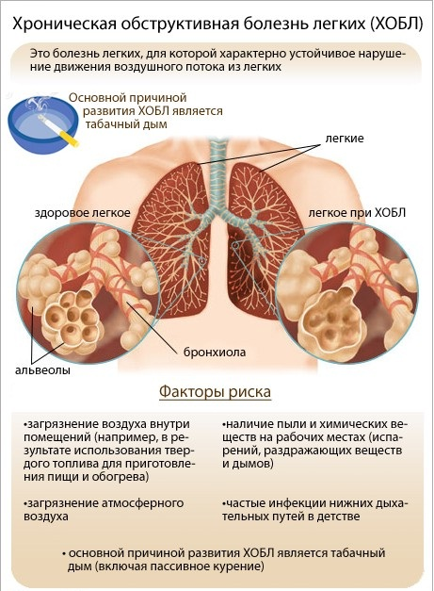
(ХОБЛ) — это хроническое воспалительное заболевание дыхательной системы, возникающее под воздействием различных экологических факторов, главным из которых является табакокурение. Заболевание характеризуется неуклонным прогрессированием и постепенным снижением функции легких с развитием хронической дыхательной недостаточности.
ХОБЛ, как правило, начинается после 40 лет. Однако возможно и более раннее возникновение в случае генетического дефекта (дефицит фермента Альфа-1-альфатрипсина) и большого стажа курения.

Профилактика хронической обструктивной болезни легких (ХОБЛ)
Первичная профилактика.
ХОБЛ – заболевание, которое можно предотвратить. Для этого необходимо:
- отказаться от курения;
- избегать воздействия вредных факторов производства и окружающей среды (пыли, паров кислот и щелочей, других химических частиц, содержащихся в воздухе, продуктов сгорания биоорганического топлива).
Вторичная профилактика - направлена на замедление прогрессирования заболевания:
- адекватная физическая нагрузка (направлена на тренировку дыхательных мышц): ходьба в умеренном ритме, плавание, дыхательная гимнастика (по различным методикам: надувание шариков, выдувание воздуха через соломинку, диафрагмальное дыхание);
- вакцинация (для предотвращения инфекционных заболеваний, провоцирующих обострение ХОБЛ) – пневмококковой, гриппозной вакцинами. Оптимальное время вакцинации: октябрь – середина ноября. В дальнейшем эффективность вакцинации значительно уменьшается;
- постоянный прием назначенных врачом препаратов. ХОБЛ характеризуется хроническим воспалительным процессом, поэтому нельзя ограничиваться только препаратами для расширения бронха (за исключением ранних стадий), необходимо постоянное использование противовоспалительных средств;
- правильное пользование ингаляторами – зачастую отсутствие эффекта от назначенных препаратов связано с неправильной техникой ингаляции. Препарат должен поступать строго в бронхиальное дерево, в противном случае эффект от терапии значительно снижается вплоть до полного отсутствия .
Воздействие провоцирующих факторов (вдыхание сигаретного дыма, вредных факторов производства и окружающей среды) приводит к развитию воспалительного процесса в бронхах и легочной ткани. Увеличивается образование слизи в дыхательных путях, бронх становится отечным, спазмированным, что в целом значительно сужает его просвет и нарушает прохождение воздуха по дыхательным путям.
Хроническое воспаление с течением времени приводит к утолщению стенки бронха и необратимому сужению его просвета со значительным затруднением движения воздуха, его задержкой в нижних отделах дыхательных путей, с формированием так называемых « воздушных ловушек».
Наряду с этим воспаление в легочной ткани ведет к разрушению межальвеолярных перегородок, вследствие чего легкие теряют свою эластичность и не могут в достаточной мере расправляться при вдохе.
Совокупность этих изменений обусловливает недостаточное удаление воздуха из легких во время выдоха и неполноценность газообмена, что выражается в низком насыщении крови кислородом.
« Кислородное голодание» организма обусловливает тот факт, что ХОБЛ является системным заболеванием, поражающим не только легкие, но и многие системы и органы.

